ФГБОУ ВО
«Красноярский государственный медицинский университет
имени профессора В.Ф. Войно-Ясенецкого»
Министерства здравоохранения Российской Федерации

Кафедра латинского и иностранных языков

Long-term results of balloon angioplasty for native coarctation of the aorta in childhood in comparison with surgery
Elles J. Dijkemaa, Gert-jan T. Sieswerdab, Tim Takkenc, Tim Leinerd, Paul H. Schoofe, Felix Haase, Jan L.M. Strengersa and Martijn G. Slieker.
European Journal of Cardio-Thoracic Surgery 0 (2017) 1–7

Перевод выполнил Теплов Павел Викторович, соискатель
Специальность 14.01.05 «Кардиология»

Красноярск
2022

Отдаленный результат баллонной ангиопластики нативной коарктации аорты у детей в сравнении с хирургией.
Elles J. Dijkemaa, Gert-jan T. Sieswerdab, Tim Takkenc, Tim Leinerd, Paul H. Schoofe, Felix Haase, Jan L.M. Strengersa and Martijn G. Sliekera
Corresponding author. Department of Pediatric Cardiology, Wilhelmina Children’s Hospital, University Medical Center Utrecht, Wilhelmina Kinderziekenhuis.
Абстракт.
Цели. Коарктация аорты (КоА) лечится либо хирургическим путем, либо с помощью баллонной ангиопластики (БА). Долгосрочные наблюдения за любым видом лечения лимитированы. Нашей целью было сравнить отдаленные результаты БА и оперативного лечения первичной КоА у детей.
Методы. Ретроспективное исследование пациентов с первичной КоА, с помощью БА или хирургическим вмешательством в возрасте от 3 мес до 16 лет. Сорок восемь пациентов заполнили анкеты и одобрили исследование своих медицинских карт. Двадцати четырем пациентам было проведено дополнительное обследование, включающее 24-часовое амбулаторное измерение артериального давления, сердечно-легочную пробу с физической нагрузкой и магнитно-резонансную томографию сердца. Результаты были проанализированы в полном объеме.
Результаты. 19 и 29 пациентов получили БА и операцию соответственно. Встречаемость артериальной гипертензии и аневризм была одинаковой в обеих группах. 50% пациентов страдали гипертонией. Две трети пациентов с гипертонией не получали гипотензивных препаратов. Аневризма сформировалась у 1 больного с БА (5%) и у 1 оперированного (3%). В группе БА был значительно более высокий риск рекоарктации (47% против 24%) и повторного вмешательства (ОШ 2,95, 95%, доверительный интервал 1,04–8,32). Толерантность к физической нагрузке и глобальная функция левого желудочка были сохранены в обеих группах и достоверно не отличались после поправки на возраст. Качество жизни у большинства пациентов было от хорошего до отличного.
Выводы. После пластики КоА в детстве большинство пациентов чувствуют себя хорошо в повседневной жизни. Однако в отдаленном периоде более чем у половины больных развивается артериальная гипертензия и у многих развивается рекоарктация аорты, особенно у перенесших БА. Поэтому мы не рекомендуем БА для лечения первичной КоА у детей.
Ключевые слова: Врожденный порок сердца. Коарктация аорты. Педиатрия. Баллонная ангиопластика. Хирургия.

Введение
Коарктация аорты (КоА) — часто встречающийся врожденный порок сердца у детей, на долю которого приходится 8–10% всех врожденных пороков сердца. Не леченная КоА ведет к заболеваемости и ранней смертности в виду развития артериальной гипертензии, застойной сердечной недостаточности, инфаркта миокарда, инсульта, инфекционного эндокардита и разрыва аорты [1]. После лечения могут развиться некоторые осложнения, в том числе гипертензия, рестеноз и аневризматическое расширение зоны пластики [2, 3]. Однако точная распространенность и потенциальное неблагоприятное влияние этих осложнений на исход в значительной степени неизвестны.
Открытая хирургия была единственным методом лечения КоА до тех пор, пока в 1980-х годах, в качестве альтернативной терапии, не была применена баллонная ангиопластика (БА) [4]. С тех пор аортальная ангиопластика, считающаяся более безопасной и менее инвазивной, была принята для лечения КоА. В 2005 году Кули и соавт. [3] опубликовали результаты долгосрочного рандомизированного исследования, в котором сравнивали БА и операции по поводу КоА в детском возрасте. Они пришли к выводу, что БА связана с более высокой частотой образования аневризм, чем операция. Другие исследования выявили более высокую частоту повторного КоА у детей, пролеченных БА, по сравнению с хирургией [5, 6]. Из-за подозрения на более высокую частоту осложнений БА в качестве первичной терапии КоА вызывает споры.
Однако, в исследовании, выполненном в нашем центре, при сроке наблюдения от 1 до 10 лет различий в развитии рекоарктации аорты и формировании аневризмы не наблюдалось [7]. Остается неясным, одинаковы ли долгосрочные показатели осложнений (>10 лет). Если частота рекоарктаций аорты и формирования аневризмы у пациентов, пролеченных БА, действительно не выше, чем у хирургических больных, следует рассмотреть вопрос о повторном внедрении этой методики.
Таким образом, это исследование было направлено на изучение отдаленных результатов после лечения КоА в детском возрасте и сравнение частоты осложнений между пациентами, получавшими БА и хирургическое вмешательство.
Методы.
Пациенты
Для изучения отдаленных результатов лечения КоА в детском возрасте мы провели ретроспективное исследование. В исследование были включены только пациенты с коарктацией локализованной мембранозной формы. Пациенты с гипоплазией перешейка, определяемой как диаметр перешейка менее 40% диаметра восходящей аорты, или гипоплазией дуги, определяемой как проксимальный или дистальный диаметр поперечной дуги менее 60% или 50% диаметра восходящей аорты. аорта, соответственно, были исключены. Другие критерии включения включали первичное лечение КоА в возрасте от 3 месяцев до 16 лет и последующее наблюдение в течение не менее 10 лет. Дети, перенесшие первичное лечение КоА в возрасте до 3 месяцев, были исключены из этого исследования, поскольку у всех (n = 88) этих пациентов была тяжелая КоА с протокозависимым системным кровотоком и дисфункцией левого желудочка от умеренной до тяжелой степени. функция. Все эти пациенты были оперированы хирургически. Следовательно, включение случаев в возрасте до 3 месяцев привело бы к различным характеристикам пациентов, у пациентов с хирургическим вмешательством и пациентов с БА и привело бы к неверным показаниям. Мы исключили пациентов с тяжелыми сопутствующими врожденными пороками сердца (например, синдромом гипоплазии левых отделов сердца и транспозицией магистральных артерий).
БА выполнялась в период с 1990 по 2001 г. До 1990 г. выполнялась только хирургическая операция. После 2001 г. выполнялась операция или БА со стентированием (в случае повторного КоА). Следовательно, лечение (оперативное или БА) определялось датой вмешательства, а не тяжестью стеноза или другими характеристиками пациента. Поскольку 2 группы пациентов не были одновременными, оперированные пациенты были старше и имели более длительное последующее наблюдение, чем пациенты с БА на момент проведения этого исследования. Из исследования были исключены пациенты, перенесшие БА со стентированием по поводу первичной КоА.
Выборка
Все пациенты, перенесшие первичную пластику КоА в нашей больнице в возрасте от 3 месяцев до 16 лет в период с 1969 по 2004 год, были приглашены для участия в исследовании. Пациентам было предложено заполнить анкету и пройти несколько медицинских тестов, включая 24-часовое амбулаторное измерение артериального давления, кардиопульмональный нагрузочный тест (КПНТ), магнитно-резонансную томографию сердца (МРТ) и эхокардиографию. Пациентам, отказавшимся от медицинского обследования, было предложено только заполнить анкеты. Это исследование было одобрено Комитетом по медицинской этике Университетского медицинского центра Утрехта (NL39345.041.12).
Первичное вмешательство
БА проводили под общей анестезией. Не было никаких существенных различий в технике или оборудовании в ходе исследования [7]. Выполняли ангиографию дуги аорты и измеряли диаметр аорты на уровне диафрагмы. Баллонный катетер продвигали до дуги аорты и затем отводили до тех пор, пока баллон не пересекал коарктацию. Раздувание баллона с разведенным контрастом проводили до исчезновения перетяжки в баллоне. Эта процедура была выполнена 3 раза, чтобы оптимизировать конечный результат. Катетер проводили по проводнику для измерения давления в аорте и выполнения ангиограммы. Процедуру повторяли с использованием баллона большего диаметра, когда результат был неудовлетворительным. Размер баллона не превышал диаметра аорты, измеренного на уровне диафрагмы, исходно и (при необходимости) на вторичном этапе не более чем на 2 мм.
Было выполнено три различных хирургических вмешательства. В большинстве случаев выполнялась резекция КоА с анастомозом «конец в конец» или пластика заплатой. Одному пациенту было выполнено протезирование графтом.

Тестирование
Исследования МРТ проводили на 1,5-Тл сканере (Ingenia R4.1.2; Philips Healthcare, Best, Нидерланды). Стеноз или дилатацию в месте пластики определяли путем сравнения диаметра аорты в месте операции по отношению к диаметру аорты на уровне диафрагмы, «отношению места операции к диафрагме» (RDR), выраженному в процентах [8,9]. Любой стеноз определялся как RDR ≤70% или менее, а значительный (умеренно-тяжелый) стеноз определялся как RDR ≤50%. Дилатацию определяли как RDR> 150%. Размеры дискретных расширений измерялись в двух ортогональных направлениях и использовался наибольший диаметр. Объемный анализ включающий фракцию выброса левого желудочка (ФВЛЖ) и массу (индексированную по площади поверхности тела), выполняли в автономном режиме с использованием QMass Enterprise Solution (Medis Medical Imaging Systems, Лейден, Нидерланды).
Больным выполняли КПНТ по протоколу Godfrey [10]. КПНТ выполнялась на вертикальном велоэргометре с электронным тормозом (Lode Corival, Lode BV, Гронинген, Нидерланды), который калибруется ежегодно. На протяжении всего теста пациенты дышали через маску (Hans Rudolph Inc., Шони, Канзас, США), соединенную с калиброванной метаболической тележкой (ZAN 600, Accuramed BVBA, Люммен, Бельгия). Измерения объема и анализы дыхательных газов при дыхании проводились с помощью расходомера и газоанализатора кислорода и углекислого газа. Выход кислорода (VO2), выход углекислого газа (VCO2) и коэффициент дыхательного обмена рассчитывались автоматически с использованием обычных уравнений. Частота сердечных сокращений (ЧСС) и насыщение кислородом непрерывно измерялись с помощью электрокардиограммы с 12 отведениями (Spacelabs Cardioperfect, itMedical, Veenendaal, Нидерланды) и пульсоксиметра (Masimo Rad8, Masimo BV, Тилбург, Нидерланды) закрепленного на лбу. Пульсоксиметр был синхронизирован с электрокардиографической частотой сердечных сокращений. Результаты включались в анализ только тогда, когда упражнения выполнялись до изнеможения с определением максимального усилия [11]. Субъективными признаками максимальных усилий были неустойчивая езда на велосипеде, потливость, покраснение лица и явное нежелание продолжать, несмотря на сильное словесное поощрение, а объективными признаками максимальных усилий были пиковый коэффициент дыхательного обмена >1,0 или 1,1 для детей и взрослых соответственно. Тест был прекращен, когда участник больше не мог поддерживать минимально необходимую скорость вращения педалей 50 оборотов в минуту.
Пиковую аэробную способность рассчитывали как пиковое потребление кислорода, усредненное за последние 30 сек. теста и выражали как VO2peak с поправкой на массу тела (VO₂peak/кг; мл · кг⁻¹ · мин⁻¹).
Максимальные значения физической нагрузки выражали в процентах от прогнозируемого (VO₂peak/кг %прогнозируемого) с использованием эталонных значений здоровых голландских подростков, которые были протестированы с использованием того же протокола и оборудования за исключением пикового артериального давления, для которого использовались немецкие эталонные значения. [12].
Артериальную гипертензию определяли как среднее 24-часовое артериальное давление >135/80 мм рт.ст. для взрослых [13] и показатель САД >2 для детей [14]. Амбулаторное измерение артериального давления проводили в соответствии с протоколом Европейского общества гипертонии [15]. Пациенты заполняли специально разработанную анкету по истории болезни, текущему состоянию здоровья и факторам сердечно-сосудистого риска, а также анкету «Короткую форму» из 36 вопросов для оценки качества жизни.
Статистика
Различия в исходах между пациентами, пролеченными БА и оперированными анализировали с использованием t-критерия Стьюдента для нормального распределения, U-критерия Манна-Уитни для ненормального распределения и критерия v² для дихотомических переменных.
Кривые Каплана-Мейера были построены для определения выживаемости без вмешательства в обеих группах. Различия в выживаемости анализировали с использованием модели пропорциональных рисков Кокса.
Результаты теста с P<0,05 считались значимыми. Все анализы проводились с использованием IBM SPSS Statistics, версия 12.
Результаты

Общее количество участников составило 72 пациента. Сорок восемь из них заполнили анкеты о своем прошлом и текущем состоянии здоровья и дали согласие на просмотр своих медицинских карт для этого исследования. Двадцать четыре пациента согласились пройти дополнительное обследование включая магнитно-резонансную томографию (МРТ) и нагрузочные тесты. Различий в исходных характеристиках и исходных параметрах между пациентами, заполнившими анкеты и участниками дополнительного тестирования не было.
Из 48 пациентов у 19 в качестве лечения КоА применялась БА и у 29 хирургическое вмешательство (табл. 1). Из этих 29 пациентов у 20 была выполнена резекция КоА с анастомозом «конец в конец», у 15 — пластика заплатой, у 1 — протезирование графтом и у 3 пациентов не удалось установить точную хирургическую процедуру.
Возраст на момент первой процедуры был одинаковым в обеих группах (примерно 5 лет). Поскольку БА не выполнялась до 1990 г., то год рождения, в группе БА, был выше, а средняя продолжительность наблюдения короче по сравнению с группой хирургического лечения.
Не было статистически значимой разницы в частоте встречаемости двустворчатого аортального клапана или других сердечных патологий между двумя группами (табл. 2).
Более половины пациентов сообщили, что после операции у них была артериальная гипертензия в течение какого-то времени (таблица 3). Это не отличалось между двумя группами. Выявлена ​​более высокая распространенность рекоарктации аорты в группе БА по сравнению с группой хирургического лечения (47 и 24% соответственно), но эта разница не была статистически значимой (р=0,09). Всем пациентам с рекоарктацией аорты было выполнено повторное лечение. Двум пациентам в группе БА и 1 пациенту в группе хирургического вмешательства было лечение рекоарктации аорты проводилось трижды. Аневризмы аорты встречались редко: только у 2 пациентов (1 БА и 1 операция), по данным медицинских записей, развилась аневризма.
Свобода от повторных вмешательств представлена ​​на рис.1. У пациентов с БА риск повторного вмешательства был значительно выше по сравнению с хирургией (ОШ 2,95, 95% доверительный интервал 1,04–8,32). Через 20 лет после первого вмешательства у 54% пациентов группы БА и у 22% пациентов группы хирургического лечения проводилось повторное вмешательство. Среднее время между первым и вторым вмешательством составило 14 лет (диапазон: 2–40 лет). Типы вмешательств и повторных вмешательств показаны на рис. 2.
Качество жизни пациентов с КоА, по-видимому, не страдало. Качество жизни было очень хорошим или отличным у 50% и 47% и хорошим у 50% и 42% соответственно при БА и хирургическом лечении. Качество жизни было умеренным у 10% оперированных больных, но все эти пациенты также страдали другими (не сердечными) заболеваниями.
Дополнительное исследование
Средний возраст (стандартное отклонение) участников на день исследования был значительно ниже в группе БА по сравнению с группой хирургии [22,3 (6,7) и 35,9 (8,8) года соответственно].
Половина пациентов, которым было проведено дополнительное обследование, имели артериальную гипертензию при 24-часовом амбулаторном измерении артериального давления (табл. 4). Это не отличалось между группами. Только 4 (33%) больных с АГ, диагностированной амбулаторным измерением артериального давления, принимали гипотензивные препараты.
У одного пациента, в хирургической группе, был легкий стеноз в месте пластики КоА, а у 1 пациента в группе БА был выраженный рестеноз и он был направлен на БА со стентированием. Только у 1 пациента (хирургическая группа) была аневризма в месте пластики. У двух пациентов в хирургической группе была снижена ФВ ЛЖ, а средняя ФВ ЛЖ была значительно ниже в хирургической группе по сравнению с группой БА.
При СЛНП у больных в группе БА были достоверно выше пиковая частота сердечных сокращений и более высокая пиковая скорость работы (табл. 4). Кроме того, у них была лучшая аэробная способность. Однако при поправке на возраст, рост и пол значимых различий между двумя группами выявлено не было. Среднее систолическое артериальное давление на пике нагрузки в процентах от прогнозируемого (стандартное отклонение) составило 102 (14)%. Достоверной разницы пикового систолического артериального давления между БА и хирургическим вмешательством не было (P = 0,64).
Пятеро (4 БА и 1 операция) из 24 участников указали, что они не находились под медицинским наблюдением, так как считали, что их болезнь излечена, и/или не имели жалоб на здоровье. У двоих из них (40%) была артериальная гипертензия.

Дискуссия
Отдаленный результат лечения пациентов с КоА в возрасте от 3 месяцев до 16 лет показал, что распространенность артериальной гипертензии и рекоарктации высока. В отличие от предыдущих исследований встречаемость аневризм аорты низкая даже в группе БА. Однако у пациентов, пролеченных БА, риск повторного вмешательства в 3 раза выше по сравнению с хирургией. Лечение КоА, по-видимому, не влияет на общую сердечную функцию и переносимость физических нагрузок спустя много лет после вмешательства. Хотя ФВ ЛЖ была значительно ниже в группе хирургического лечения по сравнению с БА, средняя ФВ ЛЖ была в пределах нормы (> 55%) в обеих группах.
Ожидалось, что в качестве менее инвазивного метода лечения БА заменит хирургическое вмешательство при лечении КоА. Однако количество рандомизированных исследований, сравнивающих БА и хирургию, все еще ограничено. В последние годы было опубликовано несколько отчетов и исследований с сопоставлением случаев, но количество пациентов, включенных в каждое исследование, невелико, а статистическая мощность большинства исследований слишком низка, чтобы задокументировать существенные различия в клинических результатах между операцией и БА. Поэтому вопрос о том, может ли БА заменить операцию, до сих пор остается дискуссионным.
В более раннем исследовании нашего центра, посвященном непосредственным результатам (средний срок наблюдения 7 лет) лечения КоА у детей, летальности, а также различий в снижении градиента давления и заболеваемости между БА и хирургическим вмешательством обнаружено не было. [7]. Недавно был опубликован метаанализ результатов БА по сравнению с операцией по поводу первичной КоА [16]. Качество доказательств варьировалось от очень низкого до среднего по следующим причинам: (i) отсутствие рандомизации и слепого исследования, (ii) небольшое количество пациентов и (iii) предвзятость публикации. В состав исследования вошли 9 публикаций. После >1 года наблюдения у 23 из 147 пациентов с БА (15,6%) и у 3 из 228 хирургических пациентов (1,3%) развилась аневризма (P = 0,0001). Однако между исследованиями наблюдалась значительная разница в формировании аневризм, варьирующая от 0% до 44% в группе БА и от 0% до 13% в группе хирургического лечения [15]. Одним из объяснений огромных различий в формировании аневризмы в группе БА являются различия в технике БА между центрами, включая тип баллона, размер баллона, давление баллона и количество надуваний. В нашей популяции только у 5% больных БА развилась аневризма. К сожалению, мы не имели возможности сравнить методику БА в нашем центре с методикой центра с наибольшей распространенностью аневризм, так как методика не была описана в этом исследовании [17]. Различия в распространенности аневризм также могут быть объяснены различиями в скрининге поиска аневризм. В предыдущем исследовании, проведенном в нашем центре, пациентам проводили скрининг с помощью эхокардиографии, которая является менее чувствительным методом обнаружения аневризм, чем компьютерная томография или МРТ [18]. В большинстве других исследований для скрининга аневризм использовалась компьютерная томография, МРТ или ангиография. Тем не менее, пациенты в этом текущем исследовании, которым была выполнена МРТ для обнаружения аневризм, также имели низкую распространенность аневризм: 0 пациентов в группе БА и 1 в группе хирургии. Кроме того, может играть роль возраст первичной пластики. В некоторых исследованиях результаты были необъективными, так как операция выполнялась у детей младшего возраста, а БА – у детей старшего возраста. В нашем исследовании мы исключили пациентов в возрасте до 3 месяцев, и не было существенной разницы в возрасте при первой процедуре между двумя группами. Наконец, может играть роль путаница в показаниях: в нескольких исследованиях больным с менее тяжелым КоА и, следовательно, меньшим риском формирования аневризмы проводилась БА, тогда как в более тяжелых случаях выполнялась операция. Предыдущее исследование, проведенное в нашем центре, показало отсутствие различий в исходном аортальном градиенте между БА и хирургическим вмешательством у наших пациентов [7].
В метаанализ включено 4 исследования развития рекоарктации аорты >5 лет после БА и операции у 31 из 103 (30%) пациентов и у 48 из 176 (27%) пациентов соответственно развилась рекоарктация аорты (р = 0,11). В нашем исследовании также отсутствовала достоверная разница в рекоарктации аорты. Однако это отсутствие различий может быть связано с более длительным наблюдением в хирургической группе и, следовательно, с более длительным периодом времени для развития рекоарктации аорты у этих пациентов. Длительный анализ повторных вмешательств по поводу рекоарктации аорты показал, что риск повторного вмешательства у больных, перенесших БА, в 3 раза выше, чем у больных, перенесших операцию.
Аргументы в пользу наблюдаемых различий в распространенности аневризм применимы и к различиям в распространенности рекоарктации аорты. Менее агрессивная БА у наших пациентов могла привести к более высокому риску развития рекоарктации аорты и более низкому риску развития аневризмы по сравнению с другими исследованиями. Распространенность рекоарктации аорты у наших пациентов как в группе БА, так и в группе хирургического лечения относительно высока по сравнению с другими исследованиями [3, 19]. Эту разницу можно объяснить значительно более длительным периодом наблюдения за нашими пациентами (средний срок наблюдения 24 года).
Артериальная гипертензия является частым осложнением у пациентов с КоА. Более чем у половины наших пациентов развилась артериальная гипертензия после лечения КоА. Эта гипертензия могла быть связана с рекоарктации аорты, но несколько пациентов без рекоарктации аорты также имели гипертензию. Даже в популяции новорожденных с КоА описаны гипертензивные изменения сосудистой сети дуги аорты, что может объяснить развитие гипертензии у некоторых детей, несмотря на раннее и успешное восстановление КоА [20]. Не было различий в артериальной гипертензии между группой БА и хирургической группой, но эти результаты могут быть искажены более старшим возрастом в группе хирургии. К сожалению, количество включенных пациентов не позволяло скорректировать возраст с помощью многомерного анализа.
Только треть пациентов, у которых была обнаружена артериальная гипертензия при 24-часовом амбулаторном измерении артериального давления, принимали гипотензивные препараты. Большинство этих пациентов не подозревали о наличии у них артериальной гипертензии. Кроме того, некоторые пациенты не находились под диспансерным наблюдением и не обращались к врачу более 5 лет. 40% этих пациентов имели гипертонию. Это подчеркивает важность тщательного пожизненного наблюдения за пациентами после восстановления КоА с регулярным 24-часовым амбулаторным измерением артериального давления.
В среднем у пациентов отмечалась хорошая глобальная систолическая функция левого желудочка. ФВ ЛЖ была ниже в хирургической группе, что, вероятно, было связано с более старшим возрастом хирургической группы, при этом средняя ФВ ЛЖ находилась в пределах нормы.

Участники нашего исследования показали хорошие результаты на СПНТ. Средняя аэробная мощность составила 105% от прогнозируемой, а пиковая рабочая нагрузка составила 111% от прогнозируемой. После поправки на возраст и пол не было выявлено существенной разницы в результатах между двумя процедурами. Среднее пиковое систолическое артериальное давление составило всего 102% от прогнозируемого. Вероятно, это связано с используемыми эталонными значениями, которые учитывают пиковую нагрузку [12]. Потому что наши участники пиковая рабочая нагрузка была выше средней (111%), пиковые измерения артериального давления в процентах от прогнозируемого, вероятно, занижены. Пиковое потребление кислорода было одинаковым в обеих группах. Пациенты в нашей когорте показали относительно высокое поглощение кислорода по сравнению с ранее опубликованными данными сердечно-легочного нагрузочного теста у пациентов с КоА [21]. Не было замечено существенной разницы в VE/VCO2 между БА и хирургическим вмешательством (P = 0,46). Более высокий VE/VCO2 является фактором риска развития артериальной гипертензии. Однако средний VE/VCO2 оставался в пределах нормы (<27) в обеих группах [21]. Пациенты с КоА имеют самую высокую толерантность к физической нагрузке среди взрослых пациентов с врожденными пороками сердца (ВПС) [22]. Однако наши значения значительно выше, чем сообщалось ранее у пациентов с КоА [22].
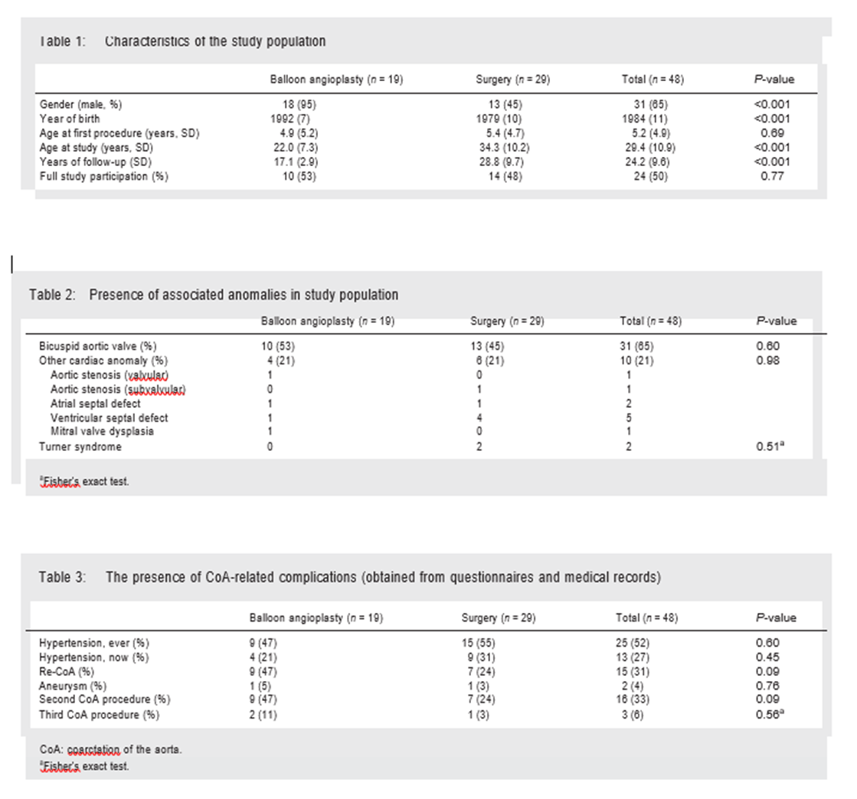
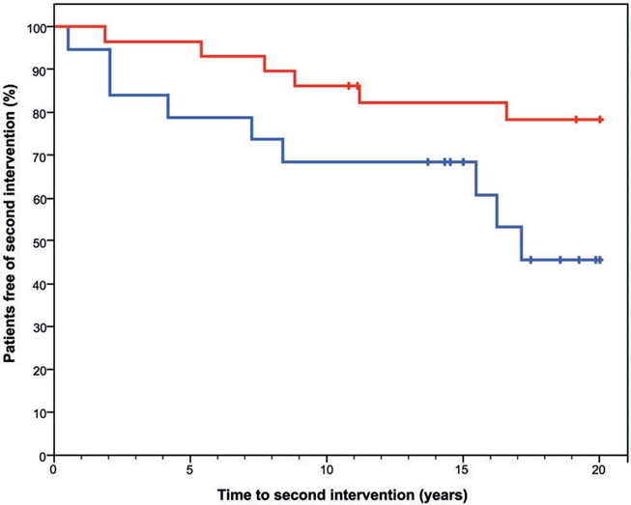
Рисунок 1: Свобода от вмешательства после первой операции по поводу коарктации аорты у детей в возрасте от 3 месяцев до 16 лет, которую проводили с помощью баллонной ангиопластики (синий цвет) и хирургического вмешательства (красный цвет). ОШ 2,95 и 95% доверительный интервал 1,04–8,32.
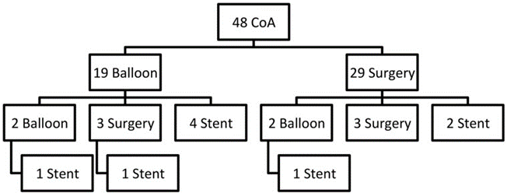
Рисунок 2: Вмешательства и повторные вмешательства у 48 пациентов с КоА, которым была проведена баллонная ангиопластика или операция в возрасте от 3 месяцев до 16 лет. КоА: коарктация аорты.
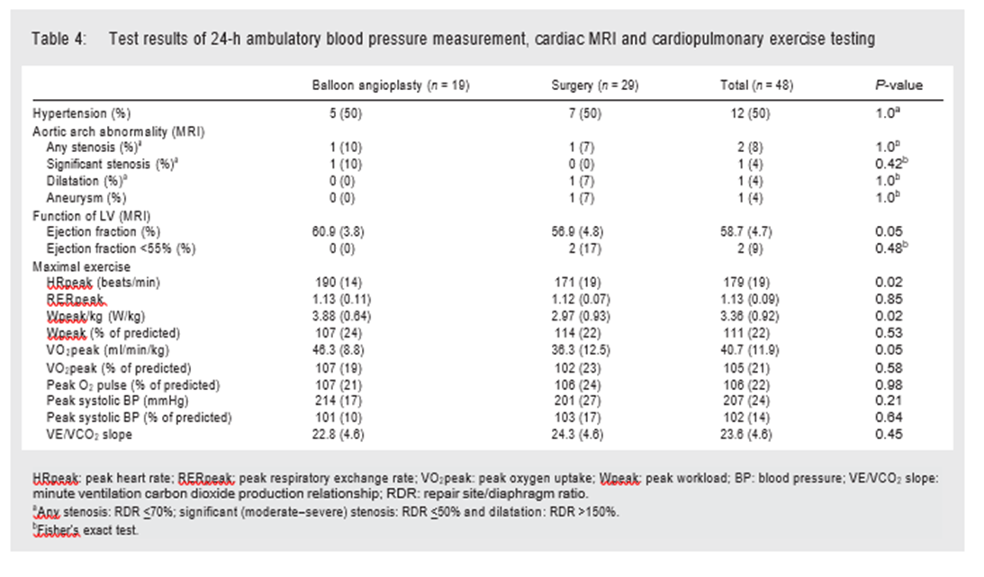
Ограничения
Настоящее исследование было ограничено ретроспективным анализом с несбалансированным числом пациентов в 2 группах. Относительно небольшой размер выборки в группе БА мог снизить возможность обнаруживать различия между двумя группами. Кроме того, более высокий возраст в хирургической группе на момент проведения данного исследования мог привести к переоценке осложнений по сравнению с группой БА. Таким образом, потенциальное смещение могло относительно оптимизировать результаты для группы БА.
Вывод
Это исследование отдаленного наблюдения после пластики КоА в детском возрасте показывает, что большинство пациентов чувствуют себя хорошо в повседневной жизни с хорошей работоспособностью и хорошим качеством жизни. Однако более чем у половины больных развивается артериальная гипертензия и у большого числа больных развивается рекоарктация аорты, особенно у перенесших БА (риск выше в 3 раза).
На основании этих результатов мы не рекомендуем БА в качестве первичной терапии первичной КоА. Ангиопластика с внутрисосудистым стентированием стала возможной альтернативой БА и операции. Установка стента имеет то преимущество, что она менее инвазивна, чем операция, и имеет более низкую частоту осложнений, чем БА [17]. Кроме того, она рекомендуется в качестве терапии первого выбора КоА у взрослых с КоА [23]. С новыми расширяемыми стентами это лечение также может быть хорошим вариантом для детей. Однако в связи с соматическим ростом детей возникает необходимость в дальнейшей повторной дилатации после имплантации стента [24]. Более того, установку стента нельзя считать более эффективной, поскольку отсутствуют долгосрочные благоприятные результаты установки стента по сравнению с хирургическим вмешательством у детей. Руководство ESC по лечению врожденных пороков сердца у взрослых рекомендует «регулярное наблюдение не реже одного раза в два года, включая оценку в специализированных центрах GUCH». Визуализация аорты (предпочтительно с МРТ) необходима для оценки анатомии и осложнений после операции или вмешательства» [23]. Результаты этого исследования подчеркивают важность этой рекомендации.

Спонсорство
Эта работа была поддержана неограниченным грантом от «Stichting Hartekind» и «Fonds NutsOhra» (номер гранта Stichting Hartekind: 2012.001).
Конфликт интересов: не заявлен.

Литература.
[1] Campbell M. Natural history of coarctation of the aorta. Br Heart J 1970; 32:633–40.
[2] Corno AF, Botta U, Hurni M, Payot M, Sekarski N, Tozzi P et al. Surgery for aortic coarctation: a 30 years experience. Eur J Cardiothorac Surg 2001;20:1202–6.
[3] Cowley CG, Orsmond GS, Feola P, McQuillan L, Shaddy RE. Long-term, randomized comparison of balloon angioplasty and surgery for native coarctation of the aorta in childhood. Circulation 2005;111:3453–6.
[4] Lock JE, Niemi T, Burke BA, Einzig S, Castaneda-Zuniga WR. Transcutaneous angioplasty of experimental aortic coarctation. Circulation 1982;66:1280–6.
[5] Fiore AC, Fischer LK, Schwartz T, Jureidini S, Balfour I, Carpenter D et al. Comparison of angioplasty and surgery for neonatal aortic coarctation. Ann Thorac Surg 2005;80:1659–64.
[6] Hernandez-Gonzalez M, Solorio S, Conde-Carmona I, Rangel-Abundis A, Ledesma M, Munayer J et al. Intraluminal aortoplasty vs. surgical aor- tic resection in congenital aortic coarctation. A clinical random study in pediatric patients. Arch Med Res 2003;34:305–10.
[7] Walhout RJ, Lekkerkerker JC, Oron GH, Bennink GB, Meijboom EJ. Comparison of surgical repair with balloon angioplasty for native coarc- tation in patients from 3 months to 16 years of age. Eur J Cardiothorac Surg 2004;25:722–7.
[8] Chen SS, Dimopoulos K, Alonso-Gonzalez R, Liodakis E, Teijeira- Fernandez E, Alvarez-Barredo M et al. Prevalence and prognostic impli- cation of restenosis or dilatation at the aortic coarctation repair site as- sessed by cardiovascular MRI in adult patients late after coarctation repair. Int J Cardiol 2014;173:209–15.
[9] Therrien J, Thorne SA, Wright A, Kilner PJ, Somerville J. Repaired coarcta- tion: a ‘cost-effective’ approach to identify complications in adults. J Am Coll Cardiol 2000; 35:997–1002.
[10] Godfrey S. Exercise tests in assessing children with lung or heart disease. Thorax 1970;25:258.
[11] Nixon PA, Orenstein DM. Exercise testing in children. Pediatr Pulmonol 1988;5:107–22.
[12] Heck H, Rost R, Hollman W. Normwerte des Blutdrucks bei der Fahrradergometrie. Dtsch Z Sportmed 1984;35:243–9.
[13] Pickering T. Recommendations for the use of home (self) and ambula- tory blood pressure monitoring. American Society of Hypertension Ad Hoc Panel. Am J Hypertens 1996;9:1–11.
[14] Wuhl E, Witte K, Soergel M, Mehls O, Schaefer F; German Working Group on Pediatric Hypertension. Distribution of 24-h ambulatory blood pressure in children: normalized reference values and role of body dimensions. J Hypertens 2002;20:1995–2007.
[15] O’Brien E, Atkins N, Stergiou G, Myers M, Parati G, Staessen J et al.; Working Group on Blood Pressure Monitoring of the European Society of Hypertension. European Society of Hypertension International Protocol revision 2010 for the validation of blood pressure measuring devices in adults. Blood Press Monit 2010;15:23–38.
[16] Hu ZP, Wang ZW, Dai XF, Zhan BT, Ren W, Li LC et al. Outcomes of sur- gical versus balloon angioplasty treatment for native coarctation of the aorta: a meta-analysis. Ann Vasc Surg 2014;28:394–403.
[17] Forbes TJ, Kim DW, Du W, Turner DR, Holzer R, Amin Z et al. Comparison of surgical, stent, and balloon angioplasty treatment of na- tive coarctation of the aorta: an observational study by the CCISC (Congenital Cardiovascular Interventional Study Consortium). J Am Coll Cardiol 2011; 58:2664–74.
[18] Evangelista A. Imaging aortic aneurysmal disease. Heart 2014;100: 909–15.
[19] Chiu HH, Chiu SN, Hu FC, Chen CA, Lin MT, Wang JK et al. Late cardio- vascular complications after surgical or balloon angioplasty of coarcta- tion of aorta in an Asian cohort. Am J Cardiol 2009;104:1139–44.
[20] Swartz MF, Morrow D, Tallah-Yunes N, Cholette JM, Gensini F, Kavey RE et al. Hypertensive changes within the aortic arch of infants and children with isolated coarctation. Ann Thorac Surg 2013;96:190–5.
[21] Buys R, Van De Bruaene A, Mu¨ller J, Hager A, Khambadkone S, Giardini A et al. Usefulness of cardiopulmonary exercise testing to predict the development of arterial hypertension in adult patients with repaired isolated coarctation of the aorta. Int J Cardiol 2013;168: 2037–41.
[22] Diller GP, Dimopoulos K, Okonko D, Li W, Babu-Narayan SV, Broberg CS et al. Exercise intolerance in adult congenital heart disease: compara- tive severity, correlates, and prognostic implication. Circulation 2005; 112:828–35.
[23] Baumgartner H, Bonhoeffer P, De Groot NM, de Haan F, Deanfield JE, Galie N et al. ESC Guidelines for the management of grown-up congenital heart disease (new version 2010). Eur Heart J 2010;31:2915–57.
[24] Fru¨h S, Knirsch W, Dodge-Khatami A, Dave H, Pr^etre R, Kretschmar O.
Comparison of surgical and interventional therapy of native and recur- rent aortic coarctation regarding different age groups during childhood. Eur J Cardiothorac Surg 2011;39:898–904.

